Тема: История развития САМБО .

Самбо -это русская боевая система. Гордость России
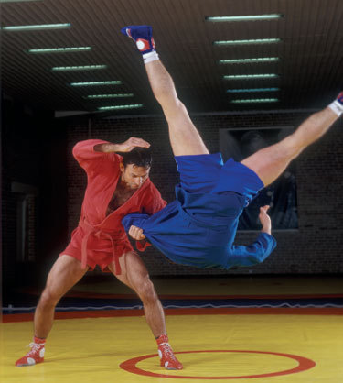

Сейчас Вам предоставляется возможность совершить небольшое, но очень увлекательное путешествие во времени. В этом, ознакомительном, путешествии внимательный путник найдёт много интересного из истории системы САМБО.

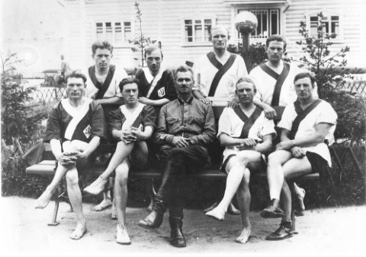
История системы САМБО, прежде всего, связана с именами двух людей — это Спиридонов Виктор Афанасьевич и Ощепков Василий Сергеевич.

Виктор Афанасьевич СПИРИДОНОВ (1883-1943)

Родился в России в 1883 году. С 17 лет рядовой Царской армии. За заслуги направлен в Казанское пехотное училище, которое с успехом заканчивает.
Кадровый офицер Царской армии. В 1905 г. участвовал в русско-японской войне, в Маньчжурии. За заслуги перед Отечеством награжден крестом Анны и Станислава. Был специалистом в военно-прикладной гимнастике.
Участник первой Мировой войны, во время боевых действий был контужен и ранен, отправлен в отставку.
Октябрьскую Революцию 1917 года Спиридонов встретил в Москве.
В 1919 г. работает в Главном броневом управлении Красной Армии. Позже становится преподавателем Московских окружных курсов инструкторов спорта и допризывной подготовки им. Ленина. Занимает должность главного руководителя по предмету «защита и нападение без оружия». Впервые в истории отечественной самозащиты классифицирует приёмы, вводит названия приёмов. Многие введённые термины существуют и используются в САМБО и других единоборствах по сей день.
К 1921 г. создает фундамент новой «системы, составленной из лучших приёмов уже существующих систем». В начале 1923 г. создаётся спортивное общество «Динамо», объединившее спортсменов-чекистов, пограничников, милиционеров. Спиридонов возглавил в «Динамо» работу в области спортивно-прикладной дисциплины «самозащита без оружия». «Динамо» становится всесоюзным центром по разработке и пропаганде самозащиты. Спиридонов постоянно участвовал в операциях по ликвидации воровских притонов вместе со своими учениками из угрозыска. Спиридонов активно работает над подготовкой инструкторских кадров. Им была создана методика преподавания самозащиты, которая в то время в зарубежных системах ещё отсутствовала.
В последующие годы выходит три книги Спиридонова с грифом «для служебного пользования» (1927, 1928, 1933). В этих книгах он излагает основные принципы вновь создаваемой системы самозащиты.
Спиридонов опираясь на жизненный опыт, знал, что боевая схватка — это всегда и боль, и страх, и кровь. Позировать в опасной для жизни ситуации не остается времени. Руководствуясь этим Виктор Афанасьевич придирчиво отбирал только самые надежные и простые приемы, на которые можно было бы положиться в любой переделке. Этому правилу он неизменно следовал в течение всех двадцати лет своей деятельности.
Под руководством Спиридонова открываются секции самозащиты в динамовских организациях Ленинграда (ныне Санкт-Петербург), Ростова-на-Дону, Свердловске (ныне Екатеринбург), Украине, Сибири, Закавказья.
Спиридонов активно работает над правилами состязаний по самозащите. Он говорил: «Состязание является как бы высшей степенью тренировки и последним этапом совершенствования бойца при изучении самозащиты».
В феврале 1929 года проводится чемпионат московского «Динамо» по самозащите. В роли главного организатора закрытых соревнований выступает Виктор Афанасьевич.
Первоначально система Спиридонова называлась «самозащита», «сам», потом «самоз», а в последующем «САМБО».
В годы Великой Отечественной войны Спиридонов активно принимал участие в подготовке бойцов Красной Армии. Спиридонов Виктор Афанасьевич умер в тяжелое военное время, в 1943 году.
Идеи, принципы, высказанные Спиридоновым, а также техника и тактика ведения поединка, методика преподавания, которые были сформированы при его участии и под его руководством, в полной мере входят в современную систему самозащиты без оружия — «САМБО», являясь мощной частью монолитного фундамента этой системы.
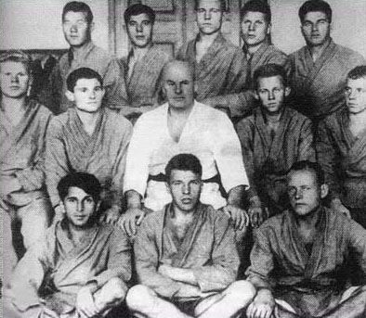

Василий Сергеевич ОЩЕПКОВ
(1892-1937)

В декабре 1892 года в семье каторжан в поселке Александровский пост на Сахалине родился Василий Ощепков. В 11 лет осиротел, был усыновлен и крещен Митрополитом Токийским. 29 октября 1911 года в возрасте 18 лет поступил в Кодокан. Через некоторое время заканчивает Кодокан, получает черный пояс по дзюдо.
В 1914 году во Владивостоке в обществе «СПОРТ» открывает кружок дзюдо. В стенах этого кружка проводится первая международная встреча по дзюдо между русскими и японскими дзюдоистами. В 1917 году поддерживает Великую Октябрьскую Революцию. Новой властью командируется на длительное время в Японию, Китай. В 1925 году возвращается в Россию, в Новосибирск. В Новосибирске приказом Реввоенсовета СССР Ощепков был зачислен на кадровую службу в Красную Армию и назначен военным переводчиком в один из отделов штаба Сибирского военного округа.
Приглашают работать инструктором по самозащите в новосибирское отделение «Динамо».
В 1929 году получил приглашение на работу в Москве, в ЦДКА. В ЦДКА организует группы по изучению рукопашного боя среди военно-служащих и работников Дома Армии, а также первая в стране женская группа. В последующем были организованы занятия для высшего комсостава Красной Армии.
С 1930 года преподает дзюдо в качестве одной из учебных дисциплин в Московском институте физкультуры. Подготовленные им тренеры начинают преподавать дзюдо в Ленинграде, на Украине.
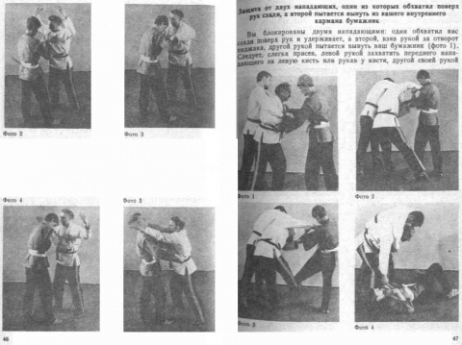

В начале 30 годов ХХ века принимал активное участие в разработке норм комплекса ГТО (Готов к Труду и Обороне), второй степени в которую были введены приемы самозащиты и обезоруживания для мужчин и женщин.
Ощепков был человеком широких взглядов и, практикуя дзюдо, постепенно стал отходить от незыблемых японских канонов. Он изменяет форму, вводит русскоязычные термины. Заменяет поклон, на обязательное рукопожатие до и после схватки, вводит разделение на весовые категории. Кроме этого Василий Сергеевич Ощепков занимается неуклонным обогащением и совершенствованием техники борьбы и самозащиты, формируя основы нового вида единоборства.
Ощепков организовывает соревновательные встречи с учениками Спиридонова Виктора Афанасьевича, а также представителями ряда национальных видов борьбы, в первую очередь с борцами грузинской чидаобы.
Василий Сергеевич в своей работе исходил из того, что безотказно прочные навыки самозащиты могут быть воспитаны только лишь на широкой и надёжной спортивной основе.
Ощепков проанализировал все существующие тогда международные спортивные единоборства, китайское ушу и целый ряд национальных видов борьбы с точки зрения применения их техники в боевой схватке.
Ощепкова по праву можно считать человеком, идеи и разработки которого послужили основой спортивного раздела системы САМБО, раздела общедоступного для широкого круга людей, а приёмы и методы самозащиты пополнили боевой раздел этой системы, вооружив невидимым оружием армию, спецслужбы, милицию.
Некоторые недостаточно сведущие лица недоумевают: если Ощепков начинал именно с японской борьбы, то получается, что самбо и дзюдо — это почти одно и то же? В отличие от этих лиц японские специалисты дзюдо так не думают. Когда в начале шестидесятых годов, в преддверии Токийской олимпиады, в СССР впервые прибыли лучшие дзюдоисты Японии со своими тренерами и познакомились с самбо, у них не возникло никаких сомнений в том, что это совершенно самостоятельный и самобытный вид борьбы. Перед ними предстала система принципиально новая и значительно более совершенная, чем дзюдо. Борьба, содержащая в своем арсенале даже вообще незнакомые им приемы, с которыми гости поспешили познакомиться (Лукашев М.Н., 1986). При этом для японских специалистов осталась за кадром огромная составляющая часть системы САМБО — боевой раздел, или как принято говорить — «боевое САМБО».
Подготовлено по материалам книги М. Н. Лукашева «Родословная САМБО»
1936 год. В Московском институте физкультуры Анатолий Аркадьевич Харлампиев защищает дипломную работу, в которой он собрал и описал все приёмы, изученные им под руководством Ощепкова Василия Сергеевича, а также приёмы из ряда литературных источников. 1937 год. В тюрьме умирает Василий Сергеевич Ощепков. Ему было предъявлено обвинение в шпионаже против СССР.
1938 год является одновременно и переломным моментом в области развития спортивной борьбы и самозащиты, и исторической вехой, с которой начала свой отсчет универсальная система САМБО. В июне — июле в Москве проходил 1-й Всесоюзный тренерский сбор «на который съехались тренеры различных видов национальной борьбы — киргизской, татарской, туркменской, казахской, кавказской и др.» («Красный спорт» 27 июня 1938 г.) и научно-методическая конференция. Старшим тренером сбора был назначен ученик Василия Сергеевича Ощепкова Анатолий Харлампиев.
«Национальные виды борьбы нашего необъятного Советского Союза, — говорил в своем выступлении на конференции Анатолий Харлампиев, — послужили основой для создания большой общей борьбы, которую сейчас мы с вами все называем советской борьбой вольного стиля.
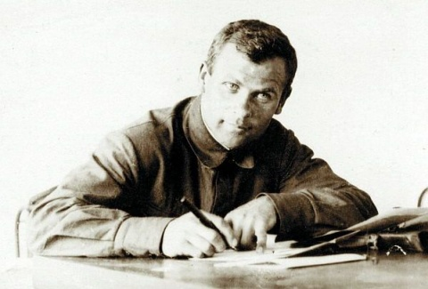
В советскую борьбу вольного стиля включены все лучшие элементы из следующих национальных видов борьбы: грузинской, татарской, карачаевской, казахской, узбекской, туркменской и др.»
Далее Харлампиев говорит о том, что в систему привлечены наиболее оригинальные приемы из зарубежных видов борьбы: финско-французской, вольно-американской, английской борьбы ланкаширского и кемберлендского стилей, швейцарской, японского дзюдо и сумо.
Синтезируемая система с первых моментов закладки своего фундамента предполагала ее открытость для всего лучшего и целесообразного, не отдавая приоритета чему-либо одному, а универсальные правила, по мысли Харлампиева, должны были дать возможность борцу любой национальности, применяя свои излюбленные приемы из народной борьбы, а также и другие, наравне со всеми выступать на соревнованиях.
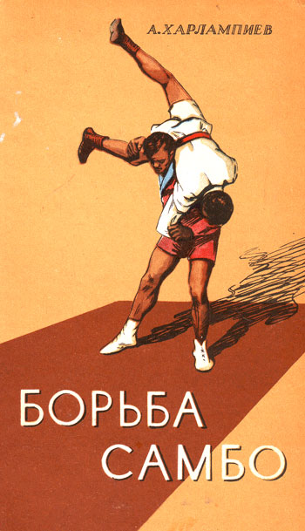

Именно тогда и был сделан главный вывод: до тех пор, пока будут продолжаться поиски только в области сугубо прикладных, ограниченных по количеству приемов систем самозащиты, никакой реальной самозащиты быть не может. Для этого нужен фундамент, и этим фундаментом должна стать спортивная борьба. (Харлампиев А. А., Система САМБО).

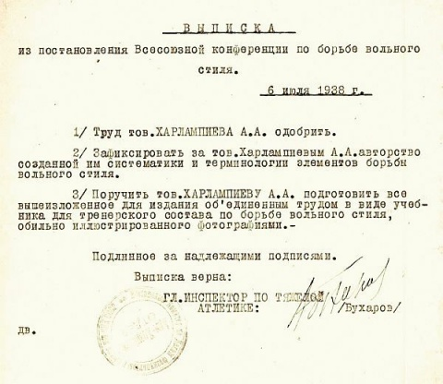

16 ноября 1938 года Всесоюзный комитет по физической культуре и спорту издал Приказ №633 «О развитии борьбы вольного стиля». «Эта борьба, — сказано в приказе, — сложившаяся из наиболее ценных элементов национальных видов борьбы нашего необъятного Союза и некоторых лучших приемов из других видов борьбы, представляет собой чрезвычайно ценный по своему многообразию техники и прикладности вид спорта». Этот день и принято считать днем рождения САМБО.
25-26 ноября 1939 года в Ленинграде (ныне — Санкт-Петербург) проводится первый чемпионат СССР по «борьбе вольного стиля». «Борьба вольного стиля» — так называлась в то время борьба САМБО.
Первыми чемпионами страны становятся:
- Куликов Н. Т. (Ленинград) — 53 кг,
- Питкевич В. Е. (Ленинград) — 56 кг,
- Чумаков Е. М. (Москва) — 61 кг,
- Будзинский А. А. (Москва) — 66 кг,
- Накельский К. К. (Харьков) — 72 кг,
- Пономаренко И. Д. (Кронштадт) — 79 кг,
- Коберидзе К. Е. (Москва) — 87 кг, 1940 год.

Выходят первые пособия по «борьбе вольного стиля» Н. Галковского и Р. Школьникова. В этом же году издаётся учебное пособие для школ НКВД под авторством Волкова Виктора Павловича (ученик Ощепкова В. С. и Спиридонова В. А.) — «Курс самозащиты без оружия "САМБО"». В этой книге Виктор Павлович попытался объединить наследие своих первых учителей, а также излагает свою концепцию обучения системе защиты и нападения. Благодаря Волкову В. П. появилось слово «САМБО».
А спустя 31 год, в 1971 году, Волков В. П. защищает кандидатскую диссертацию «Исследование технико-тактической и физической подготовленности борцов-самбистов».
1941-1945 год. Начавшаяся 22 июня 1941 года Великая Отечественная война прервала проведение соревнований по «борьбе вольного стиля» (борьбе САМБО). Но она же явилась проверкой жизнеспособности САМБО в боевых условиях. Спортсмены и тренеры, воспитанные на советской системе самозащиты, с честью защищали свою Родину, участвовали в подготовке бойцов и командиров, сражались в рядах действующей армии.
В 1943 году умер Виктор Афанасьевич Спиридонов.
1946 год. «Борьба вольного стиля» получила своё современное название — борьба САМБО. Формируется понятие о системе САМБО, как системе объединяющей борьбу САМБО (спортивный раздел) и самозащиту без оружия «САМБО» (боевой раздел, предназначенный для решения боевых задач).
Создается Всесоюзная секция, возобновляется проведение соревнований по борьбе САМБО, проводятся тренерские сборы. Самбисты принимают активное участие в восстановлении страны после войны.
1947 год. Самостоятельным изданием выходят Правила соревнований по борьбе САМБО. (Борьба самбо: Правила соревнований. - M.: «Физкультура и спорт», тип. «Кр. знамя» - 6-я тип. Трансжелдориздата, 1947).
В этом же году возобновляется проведение чемпионатов СССР по борьбе САМБО. Третий чемпионат проходит 16-19 декабря в Москве. Чемпионаты страны с этого года проводятся регулярно, вплоть до распада СССР в 1991 году.
18 июня 1948 года Всесоюзный комитет по делам физической культуры и спорта при Совете Министров СССР впервые утверждает Программу по борьбе САМБО для спортивных секций коллективов физической культуры.
1949 год. Выходит в свет первое издание книги Анатолия Аркадьевича Харлампиева — «Борьба САМБО». Книга начинается следующими словами: «Приёмы, применяемые в борьбе самбо, в своей технике обоснованы данными науки. В одном случае — целесообразное использование рычагов тела; в другом — применение законов движения цепи звеньев человеческого тела; в третьем — достижение молниеносных движений посредством сложения скоростей и т.д. — во всех случаях в борьбе самбо успех зависит не от случайной находки удачного приёма, а от правильного анализа движений человеческого тела».
Далее в главе, посвящённой тактике Харлампиев пишет: «В таком сложном виде спорта, как борьба самбо, одной техники, физических и волевых качеств ещё недостаточно для достижения полного успеха в соревнованиях. Тактика во всём её многообразии играет и в отдельной схватке и во всём комплексе соревнований огромную роль. Поэтому в самбо изучению наиболее рациональных способов победы над противником долнжно быть уделено важное место»
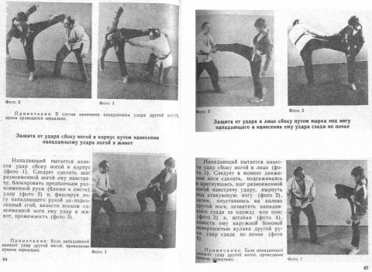
50-е года XX века для САМБО ознаменовались выходом на международную арену. Всё началось с иностранных студентов, обучавшихся в Советском Союзе. Заинтересовавшись самбо у нас, они пропагандировали его у себя на родине (Лукашев М.Н., 1986).
1953 год. «Воениздат» выпускает «для служебного пользования» две книги Анатолия Аркадьевича Харлампиева — «Боевые приёмы САМБО» и «Специальные приемы САМБО».

В этом же году защищается первая диссертация на соискание ученой степени кандидат педагогических наук (Ph.D. thesis), посвященная САМБО. Автор научной работы Евгений Михайлович Чумаков (Методика изучения и совершенствования приемов борьбы САМБО, ГЦОЛИФК им. И. В. Сталина. - М., 1953).
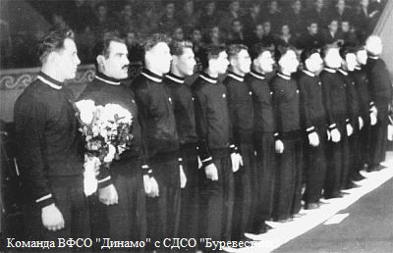
1957 год. В ноябре состоялась первая официальная встреча самбистов СССР с представителями дзюдо, борцами из Венгрии. На стадионе «Динамо» в Москве, борцы Советского Союза одержали убедительную победу, со счётом 47:1, над последователями японской борьбы. Наши самбисты в этой встрече боролись по правилам дзюдо.
В этом же году образована первая зарубежная федерация самбо — Федерация борьбы самбо Народной Республики Болгарии.
1958 год. Проводится первый чемпионат Народной Республики Болгарии по борьбе самбо — это первый турнир такого уровня за рубежом.
В Бельгии на брюссельской всемирной выставке «Экспо-58» проходила демонстрация приёмов САМБО. В показательных выступлениях принимали участие прославленные самбисты Г. Шульц и А. Каращук.
Выходит в свет книга Анатолия Аркадьевича Харлампиева «Тактика борьбы САМБО». Во введение Харлампиев пишет: «Как известно, несоответствие средств ведения борьбы тактическим замыслам всегда грозит поражением. Поэтому в данной книге тактика излагается органически связанной с техникой самбо, с состоянием физических и морально-волевых качеств спортсмена.» И далее: «Данная книга рассматривает только тактику спортивной борьбы самбо, оставляя в стороне тактику применения боевых приемов самозащиты.» Тактика боевых приёмов развивается под грифом «для служебного пользования». Это книга, в которой на высоком уровне был обобщен опыт искусства ведения поединка многих самбистов.
1962 год. В Федерации САМБО СССР организована секция дзюдо. Самбисты продолжают активно готовиться к Олимпийским играм 1964 года в Токио, где дебютирует дзюдо.
1965 год. В Японии создаётся Федерация САМБО.
1966 год. На Конгрессе ФИЛА, который проходил в американском городе Толидо, борьба САМБО признаётся международным видом спорта.
В этом же году, осенью, в Советский Союз впервые приезжает команда японских самбистов. Гости провели четыре матчевые встречи: в Тбилиси, Кишинёве, Киеве и Москве. Выиграть им ни один из матчей не удалось, несмотря на то что противостояли им отнюдь не сильнейшие советские самбисты (Лукашев М.Н., 1986).
1967 год. В Риге проводится первый международный турнир дружбы по борьбе САМБО. В соревнованиях приняли участие спортсмены из Болгарии, Югославии, Монголии, Японии и СССР. С этого года международные соревнования регулярно проходят в различных странах мира.
О первых официальных международных соревнованиях по самбо, проходивших в 1967 году в Риге, рассказывается в архивных статьях газеты «Советская Латвия» / 12-19.12.1967 (все статьи опубликованы в разделе «СМИ»).
28 сентября 1970 год. Давид Львович Рудман основывает в Москве школу «САМБО-70».
1971 год. САМБО включено в Спартакиаду народов СССР.
1972 год. В СССР, в Риге проводится первый чемпионат Европы по борьбе САМБО. В соревнованиях приняли участие спортсмены из Болгарии, Великобритании, Испании, СССР, Югославии, Ирана, Монголии, Японии. В то время чемпионат Европы был открытым, этим объясняется участие в нём борцов из Азии.
Михаил Николаевич Лукашёв в своей книге «Родословная САМБО» так пишет об открытии соревнований: «Своеобразная флейта — «дудук» и небольшой барабан «доли» завели темпераментную мелодию, под звуки которой в старину ходили в бой грузинские воины. Два мускулистых черноволосых парня в подпоясанных безрукавках — чохах прошлись по ковру в коротком танце, который служит традиционной разминкой в грузинской национальной борьбе чидаоба. А потом борцы крепко ухватили друг друга за чохи, и прямо-таки из рога изобилия посыпались вдруг быстрые, словно выстрел, подсечки, зацепы, обвивы, обхваты...
Схватка эта по всем правилам древней грузинской борьбы проходила отнюдь не на Кавказе, а в добрых двух тысячах километров от Грузии — в зале рижского Дворца спорта «Даугава» на торжественном открытии первого в истории спорта чемпионата Европы по борьбе самбо в 1972 году...
И так, сменяя друг друга, яркие и красочные, один за другим проходили многие виды единоборств, бытующие у народов многонационального Советского Союза. Это была впечатляющая живая иллюстрация к тем видам национальной борьбы, которые принесли в арсенал самбо свои наилучшие приёмы.»
Первыми чемпионами Европы стали:
- Кюлленен В. (СССР) — 58 кг, Хош А. (СССР) — 62 кг,
- Герасимов К. (СССР) — 66 кг,
- Невзоров В. (СССР) — 70 кг,
- Фёдоров А. (СССР) — 75 кг,
- Езерскас Ч. (СССР) — 80 кг,
- Нисинаки Н (Япония) — 86 кг,
- Саито Н. (Япония) — 93 кг,
- Новиков С. (СССР) — 100 кг,
- Кузнецов В. (СССР) — свыше 100 кг.
1973 год. Первый чемпионат мира по самбо проходит на стадионе Фарах в Тегеране. В этих соревнованиях участвовали спортсмены из Болгарии, Великобритании, Испании, Италии, Югославии, СССР, США, Ирана, Монголии, Южной Кореи и Японии.
Первыми чемпионами мира стали:
- Георгадзе Г. В. (СССР) — 48 кг,
- Шор А. И. (СССР) — 52 кг,
- Юнак М. М. (СССР) — 57 кг,
- Гаранах Ч. (Монголия) — 62 кг,
- Рудман Д. Л. (СССР) — 68 кг,
- Федоров А. С. (СССР) — 74 кг,
- Езерскас Ч. И. (СССР) — 82 кг,
- Тедиашвили Л. К. (СССР) — 90 кг,
- Данилов Н. С. (СССР) — 100 кг,
- Кливоденко В. И. (СССР) — свыше 100 кг.
1976 год. Выходит в свет книга легендарного мастера самбо Евгения Михайловича Чумакова «Тактика борца-самбиста». В этой книге опираясь на опыт ведающихся борцов и на результаты научных исследований, Евгений Михайлович освещает вопросы тактической подготовки самбистов, проводит глубокий анализ схваток и приёмов.
Вначале своей книги Евгений Михайлович пишет: «Чтобы успешно составлять план действий, борцу нужны знания и опыт. Он должен уметь оценивать возможности свои и своих противников, иначе не сможет выбрать правильную тактику и реализовать её. Тактика — это и искусство и одновременно наука. В борьбе самбо накоплен значительный опыт применения тактических действий, который в последние годы интенсивно суммируется и систематизируется».
1977 год. Первый Кубок мира разыгрывается в Испании в г. Овьедо.
В этом же году состоялся первый пан-американский чемпионат по САМБО (Puerto Rico)
1979 год. Умер человек, всецело посвятивший свою жизнь САМБО — Анатолий Аркадьевич Харлампиев.
Выходит первая книга по самбо для детей. Автор книги Давид Львович Рудман известный спортсмен и тренер. Свою книгу он начинает словами: «Дорогой друг! Я не знаю сколько тебе лет и знаком ли ты с борьбой самбо. Но ты взял в руки эту книгу и начал её читать». И чуть ниже: «Не жди от меня сверхъестественных рецептов и таинственных секретов. Самый сверхтаинственный рецепт давно раскрыт. Спорт — это труд! Ты хочешь стать самбистом. Прекрасное желание. Но одного желания мало. Можно, лежа на диване, читать книги по самбо и мечтать стать чемпионом. Можно много и умно говорить о борьбе и знать названия всех приёмов. Но так и не уметь ничего делать. Поэтому надо работать много, самоотверженно, разумно. Искать, ошибаться, проигрывать и побеждать. И верить, сильно верить в себя, в свой характер, в свою волю».
1981 год. САМБО включено в Боливарские игры (Южная Америка).
С 1982 года в Москве проводится международный турнир по борьбе самбо «Мемориал Анатолия Аркадьевича Харлампиева». Этот турнир уже стал традиционным, и для каждого самбиста участие в этих соревнованиях — большая честь.
В этом же году САМБО было включено в программу Cruz del Sur Games (Южная Америка, Аргентина)
В 1983 году в испанском городе Мадриде был проведен первый чемпионат мира по борьбе самбо среди женщин. В командном зачете первое место заняли спортсменки из Испании, второе — из США, третье — из Венесуэлы, четвертое — из Норвегии, пятое — из Франции и шестое место заняла команда из Швейцарии. Примечательно то, что советские самбистки в этих состязаниях участия не принимали.
САМБО включено в программу Пан-американских игр.
1984 год. Подписан указ о развитии САМБО среди женщин в СССР.
1984 год. На учредительном Конгрессе в городе Бильбао (Испания) создана Международная любительская Федерация самбо, International Amateur Sambo Federation (FIAS / ФИАС), которая в 2001 году на очередном Конгрессе была переименована во Всемирную Федерацию САМБО, World Sambo Federation (WSF). Первым президентом FIAS был избран испанец Фернандо Компте (Fernando Compte). Первым вице-президентом был избран Джон Хенсон (J. Henson) из Соединённых Штатов Америки.
1985 год. FIAS была включена в GAISF (AGFIS). GAISF — Всемирная ассоциация международных спортивных федераций / General Association of International Sports Federations)
1986-1991 года. В СССР идёт полным ходом перестройка. Перестраивается всё и все. Работа ведётся с большим размахом. Больше всех достается народу. В Союзе, журналисты, «поймавшие» волну по развенчанью прежнего режима, начинают «покусывать» и САМБО, ведь эта интернациональная система был создана в СССР, значит и здесь «не всё в порядке»... В это время в ФИАС вступают новые государства, людей изучающих самбо во всём мире становится всё больше и больше. Спортсмены, тренеры и судьи по-прежнему продолжают работать, проводятся соревнования различных уровней, начиная от клубных турниров и заканчивая чемпионатами мира. Активно развивается юношеское и женское самбо.
1986 год. В Токио (Япония) проводится первый Кубок Азии по САМБО.
1987 год. Впервые Кубок мира по САМБО проходит на территории Африки, Касабланка (Марокко).
1989 год. Первый чемпионат мира среди юношей Нью-Джерси (США)
1991-1997 года. Распад Советского Союза повлек за собой громадные перемены во всем мире. Последствия этого события больше всего почувствовали на себе обычные люди, которые жили и трудились в одной большой стране. В нашей стране много чего случилось, историкам ещё долго придется разбираться, что именно.
В мире САМБО тоже не обошлось без раскола. Создаются, альтернативные ФИАС, международные организации — вначале одна, а следом и вторая международная федерация самбо. Одновременно проводится три чемпионата мира. Общий уровень международных соревнований падает. Склоки и дрязги охватывают руководителей вновь созданных организаций, каждый хочет быть главным...
Что касается «рядовых» самбистов они по-прежнему остаются верны своему делу. Но политика упорна «влезает» в САМБО. Единство было нарушено. Журналисты делают карьеру, смакуя «тёмные уголки» истории самбо, сеют в людях сомнение и недоверие. Разрываются связи самбистов из республик бывшего Союза, нарушаются международные связи. Многие самбисты покидают территорию развалившегося СССР, начинают жить и работать в других странах мира, некоторые продолжают заниматься популяризацией самбо за рубежом.
1991 год. Создаётся альтернативная международная федерация самбо — Federation Mondiale de Sambo (FMS), которую возглавляет бывший главный секретарь FIAS — француз Этьен Лабрус (Etienne Labrousse).
В этом же году уходит в отставку первый президент FIAS Фернандо Компте (Fernando Compte), его приемником становится американец Джон Хенсон (J. Henson), который возглавил FIAS в 1992 году. Главным секретарём избирается японец Томойуки Хоримаи (Tomoyuki Horimai)1993 год. Год раскола FIAS. Именно в этот год в мире стало две организации, имеющих одинаковое имя — FIAS. Естественно, каждая организация считает себя главенствующей. Президентом одной FIAS является Джон Хенсон (J. Henson), другую FIAS возглавляет Томойуки Хоримаи (Tomoyuki Horimai), а его зместителем, т.е. первым вице-президентом избирается россиянин Михаил Иванович Тихомиров. Напомним, также в это время существует ещё одна международная федерация (FMS) под руководством Этьена Лабруса (Etienne Labrousse). В мире САМБО начинается «подковёрная борьба». В результате, недоговоренности руководителей, в целом проигрывает международное САМБО. GAISF (AGFIS) (Всемирная ассоциация международных спортивных федераций) исключает разобщённых самбистов из своих рядов.
1997 год. В России в Международной Академии САМБО (г. Кстово) проходит XXI чемпионат мира по САМБО, а также состоялось объединение FMS (Etienne Labrousse) и FIAS (Tomoyuki Horimai). В этом же году Михаил Иванович Тихомиров становится президентом ФИАС (FIAS). Впервые за историю существования Международной любительской Федерации САМБО её возглавляет россиянин. Объединение двух федераций оказало положительное влияние на популяризацию САМБО в мире.
1998 год. Восстановлено членство FIAS/ФИАС (Михаил Тихомиров) в GAISF (AGFIS), мировой ассоциации, объединяющей федерации всех видов спорта. Список членов ассоциации. Временное исключение из АГФИС произошло вследствие раскола ФИАС. Ныне все эти неприятности позади, борьба самбо вновь будет включена в программу мировых Игр неолимпийских видов спорта. Кроме того, этот вид борьбы опять займет место в Универсиадах и Играх полицейских (К. Тиновицкий, 1998).
19 октября 2001 год. На очередном Конгрессе Международной любительской Федерации самбо (FIAS/ФИАС), который проходил в России в городе Красноярске, было принято решение переименовать Международную любительскую федрацию САМБО, International Amateur Sambo Federation (FIAS/ФИАС) во Всемирную Федерацию самбо, World SAMBO Federation (WSF/ВСФ).
Нужно отметить, что организация под руководством американца Джона Хенсона (J. Henson), которую нарекли FIAS West, продолжает существовать и по сей день. Под эгидой этой федерации проводятся свои чемпионаты мира, кубки мира, другие международные соревнования. Правда многие спортсмены, в том чилсе и российские самбисты, участие в этих турнирах не принимают... Конечно руководство WSF пытается найти контакты с руководством FIAS West. Но пока личная заинтересованность «царства на престоле» затмевает общие интересы популяризации и развития САМБО, актуальным остаётся вопрос «Who runs International SAMBO?»

